ИНСПЕКТОРСКИЙ УЧАСТОК № 1 Г.ВЯЗНИКИ ЦЕНТРА ГИМС ГУ МЧС РОССИИ ПО ВЛАДИМИРСКОЙ ОБЛАСТИ
ПРЕСС-РЕЛИЗ
ТЕМА: Информация для судовладельцев.
Инспекторский участок № 1(г.Вязники) центра ГИМС Главного управления МЧС России по Владимирской области информирует судовладельцев и лиц желающих ими стать о том, что в наступившем 2024 году зарегистрировать право собственности на маломерное судно, внести изменения в Реестр маломерных судов, снять с учета ранее зарегистрированное маломерное судно, если оно не подлежит государственной регистрации, провести освидетельствование маломерного судна можно будет по адресу расположения инспекторского участка, в г. Вязники пл. Соборная д. 2 (здание пожарной части). 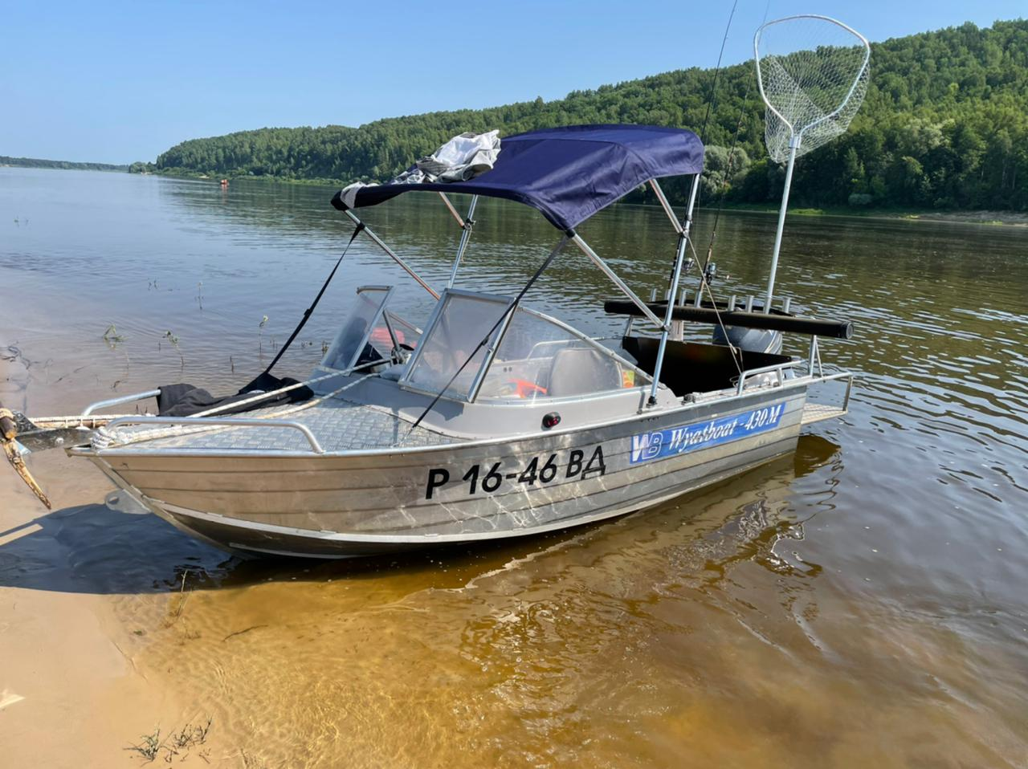
в рабочее время участка: понедельник-четверг (с 09.00 -13.00 и 14.00 -17.30), пятница (с 09.00-13.00 и 14.00-16.30).
Информацию о порядке предоставления государственных услуг можно получить на официальном сайте главного управления МЧС России, а также от должностных лиц ГИМС МЧС России:
-по справочному телефону инспекторского участка 84923320172;
-при личном обращении в участок ГИМС МЧС России по адресу: г. Вязники пл. Соборная д.2 (здание пожарной части).
Требования по регистрации маломерных судов в текущем году не изменились.
Регистрировать необходимо лодку или катер с мотором мощностью более 10 лошадиных сил, или если ее снаряженный вес составляет более 200 кг.
Удостоверение на право управления маломерным судном требуется иметь владельцу маломерного судна, или лицу управляющему таким судном, зарегистрированным в установленном порядке или подлежащим государственной регистрации.
Осмотр маломерного судна при оказании государственной услуги обязателен и может быть проведен по адресам:
г. Вязники пл. Соборная д.2 (осмотр судна на воде ул. Заливная р.Клязьма),
г. Ковров ул. Першутова 22/1 (осмотр судна на воде р. Клязьма район спасательной станции),
г. Гороховец ул. Набережная 28 а (осмотр судна на воде р.Клязьма район спасательной станции).
В случае невозможности перевозки или перемещения негабаритного маломерного судна с применением транспортного средства для проведения осмотра маломерного судна заявитель вправе обратиться в ГИМС МЧС России с просьбой о выезде ГИМС к месту стоянки маломерного судна.
Место осмотра судна может быть определено индивидуально государственным инспектором ГИМС, (согласовывается по ниже приведенным телефонам).
84923320172, 89209007868, 89209114384
Руководитель инспекторского участка Федунов Сергей Андреевич, государственный инспектор Яцков Сергей Владимирович, государственный инспектор Фирсова Наталья Алексеевна.

Руководитель инспекторского участка Федунов Сергей Андреевич

